ПАМЯТКА

О ПРАВОВЫХ ПОСЛЕДСТВИЯХ И ОГРАНИЧЕНИЯХ,  
СВЯЗАННЫХ С ПОТРЕБЛЕНИЕМ НАРКОТИКОВ

Потребление наркотических средств без назначения врача помимо вреда здоровью и таких общеизвестных последствий, как привлечение к административной или уголовной ответственности, влечет ряд ограничений и запретов, о которых знают не многие, либо о которых не задумываются, но которые заметно могут изменить жизнь.

Потребление наркотических средств является препятствием к прохождению государственной и муниципальной службы, замещению государственных должностей, прохождению службы в правоохранительных органах и военной службы.

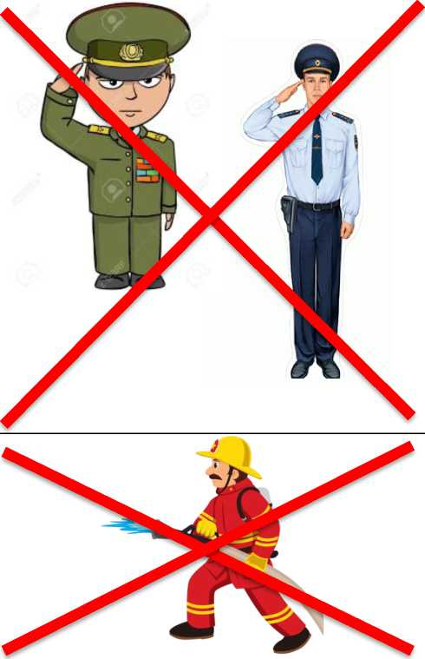

Виды деятельности

государственная и муниципальная служба;

работа в судебных органах; работа нотариуса;

работа в системе Центрального банка РФ

Служба:

в правоохранительных органах;  
в органах прокуратуры;  
военная служба;

в органах государственной охраны;  
в органах ФСБ;

в органах судебных приставов;  
в таможенных органах;  
в Следственном комитете РФ;  
в военизированной охране;  
в службе спецсвязи;  
в аппарате инкассации, и других  
ведомствах и службах, которым  
разрешено ношение и применение

огнестрельного оружия

Газоспасательная служба,

противопожарная служба

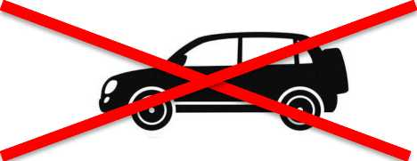

Кроме того, наркомания, расстройства поведения, связанные с употреблением психоактивных веществ, могут повлечь ограничения в

гражданских правах:

Ограничения и запреты

Запрет на управление транспортными средствами, в том числе лишение ранее предоставленного права управления транспортными средствами

Ограничение дееспособности

Лишение родительских прав, отмена усыновления ребенка, отказ в назначении опекуном

Запрет быть донором

Отказ в

аннулирование

оружие

выдаче

лицензии

или

на

Иностранным гражданам: выдворение за пределы РФ, запрет на въезд в РФ;

отказ в выдаче либо аннулирование разрешения на временное проживание, вида на жительство, а также разрешений на работу;

лишение статуса беженца и (или) лишение временного убежища

РОССИЙСКАЯ

ФЕДЕРАЦИЯ

**ПАСПОРТ**

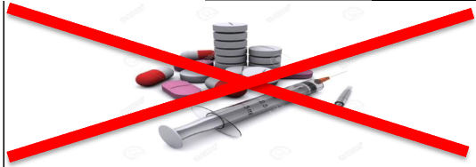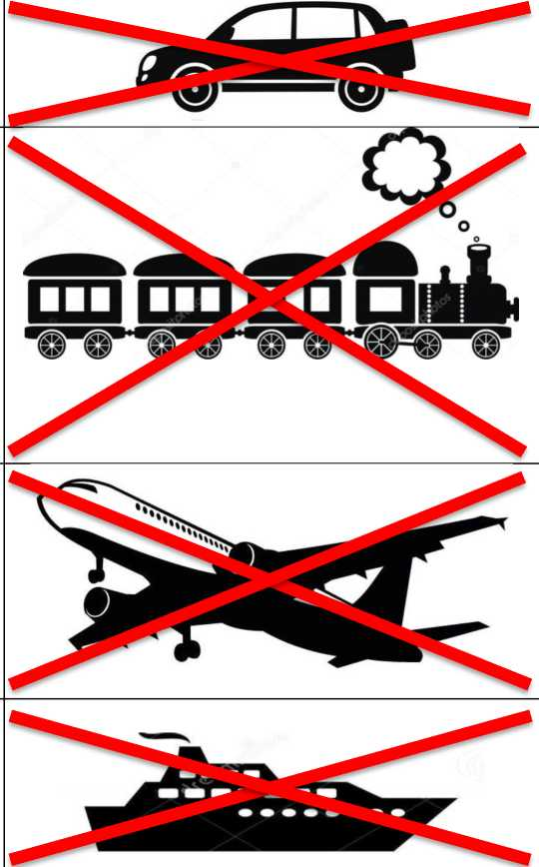

Привлечение к административной, уголовной ответственности за совершение административных правонарушений, преступлений, связанных с незаконным оборотом наркотиков, диагноз "наркомания" могут явиться препятствием к трудоустройству для следующих видов деятельности и работ:

Виды деятельности и работы

Деятельность, связанная с оборотом наркотических средств и психотропных веществ (в организации, осуществляющей деятельность на основании соответствующей лицензии).

Деятельность, связанная с культивированием наркосодержащих растений.

(в организации осуществляющей деятельность на основании соответствующей лицензии)

Работы, связанные с управлением транспортными средствами или управлением движением

транспортных средств

Работы по профессиям и должностям согласно перечню профессий и должностей работников, обеспечивающих движение поездов, подлежащих обязательным медицинским

осмотрам, а также работы, связанные с выходом на действующие железнодорожные

пути.

Работы в качестве членов летных и кабинных экипажей воздушных судов гражданской авиации, а также диспетчеров,

осуществляющих организацию и управление воздушным

движением.

Работы на морских судах, судах смешанного (река - море) плавания и на судах внутреннего плавания.

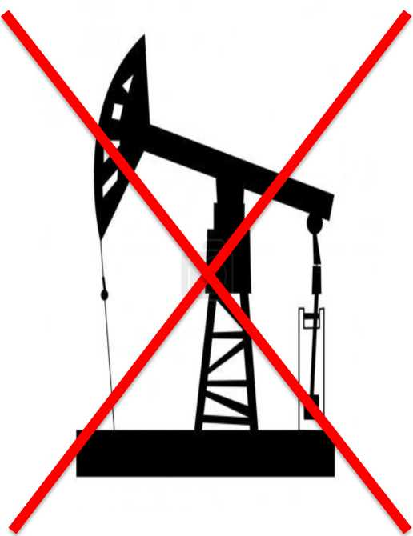

Деятельность, связанная с

эксплуатацией, ремонтом скважин и установок при добыче нефти, переработке высокосернистой, сернистой и малосернистой нефти, природного газа, пиробензола, селективной очистке масел, пиролиза, очистке нефти и газа от сероводорода, очистке

нефтеналивных судов, цистерн, резервуаров, добычей и

обработкой озокерита,

экстракционноозокеритовым производством, регенерацией авто- и авиамасел, выделением и применением предельных и непредельных углеводородов (производство полиэтилена,

дивинила, изопрена и других), применением бензина-

растворителя, производством синтетических продуктов (фенола, ацетона, синтетических жирных кислот и спиртов и других), вспомогательными процессами, связанными с обслуживанием товарных парков, отбором проб, лабораторным контролем сырья, промежуточных и конечных продуктов (нефть и природный газ), непосредственно связанная с обеспечением безопасности

объектов топливно­энергетического комплекса.

Деятельность, связанная с

добычей (открытым и подземным способом) и переработкой полезных ископаемых.

Работы, связанные с

в области безопасности: строительство, расширение, капитальный техническое

производством и применением (включая лабораторные работы) бензола, гомологов и производных бензола (изопропилбензола,

стирола, толуола и других).

Работы, непосредственно

связанные с производством, транспортировкой и применением легковоспламеняющихся и

взрывчатых материалов и веществ, работы на взрыво- и пожароопасных производствах.

Все виды деятельности в области использования атомной энергии.

Деятельность

промышленной

проектирование,

эксплуатация,

реконструкция,

ремонт,

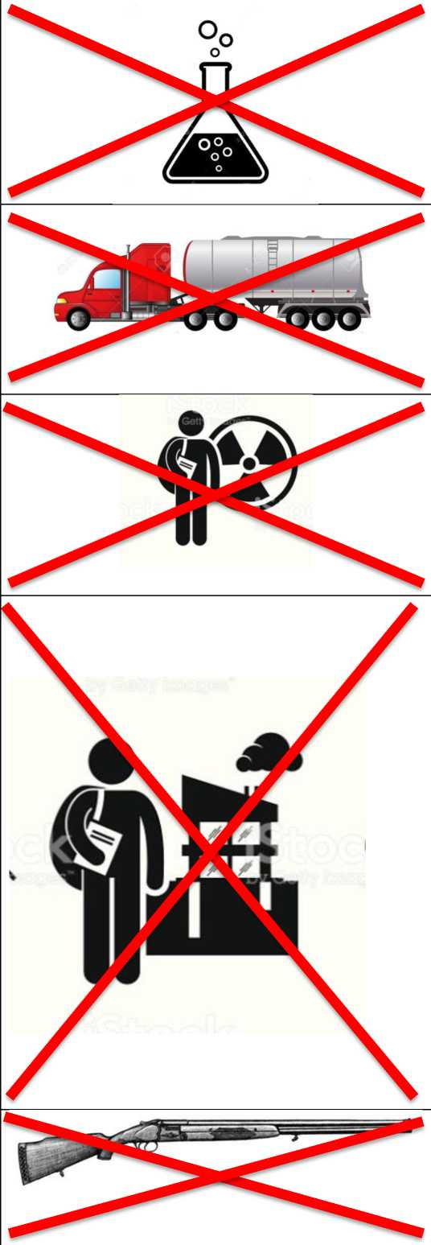перевооружение, консервация и ликвидация опасного производственного объекта, изготовление, монтаж, наладка, обслуживание и ремонт технических устройств, применяемых на опасном производственном объекте, проведение экспертизы промышленной безопасности, подготовка и переподготовка работников опасного производственного объекта

|  |  |  |
| --- | --- | --- |
| Деятельность, | связанная | с |
| оборотом оружия. |  |  |
| Отказ в | выдаче | или |
| аннулирование | лицензии | на |
| оружие |  |  |

Аварийно-спасательные работы.

Подводные работы.

Подземные работы.

Работы на высоте, верхолазные работы, а также работы по обслуживанию подъемных

сооружений.

Работы, связанные с управлением подъемными механизмами

(краны).

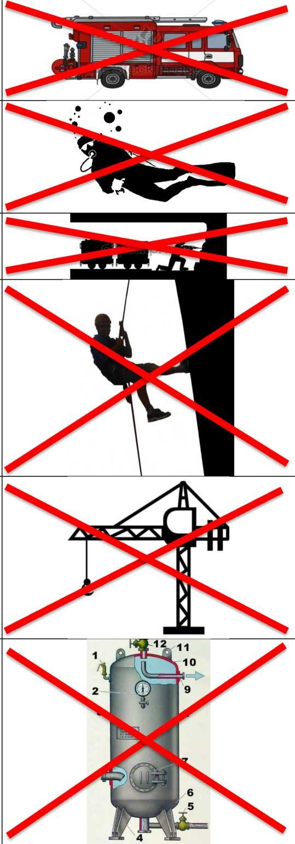Работы, непосредственно связанные с обслуживанием сосудов под давлением.

Работы на

водопроводных связанные с

воды и

водопроводных

сооружениях,

подготовкой

обслуживанием

сетей.

Работы, выполняемые с применением изолирующих

средств индивидуальной защиты и фильтрующих противогазов.

Медицинская деятельность.

Деятельность, связанная с производством витаминов,

сульфаниламидных, пиразолоновых,

противоопухолевых и

гормональных препаратов,

нейролептиков, антикоагулянтов и

анестетиков (фторотан).

Работы в организациях медицинской промышленности и аптечной сети, связанные с изготовлением, расфасовкой и реализацией лекарственных

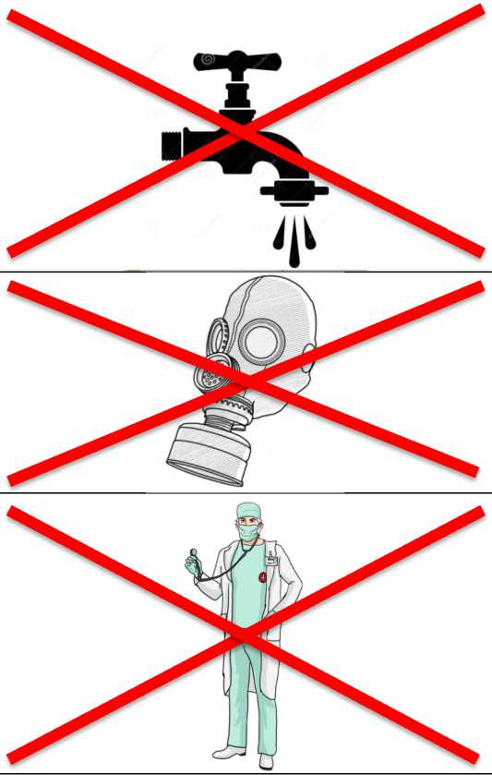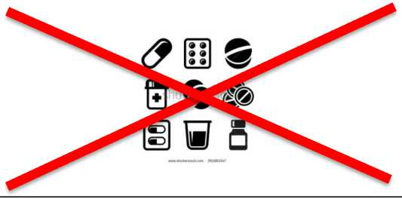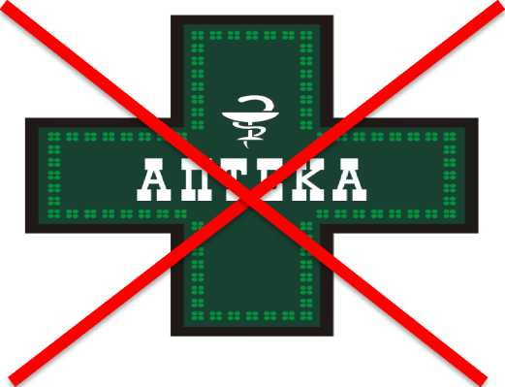средств.

Педагогическая деятельность, а также деятельность,

непосредственно связанная и непосредственно не связанная с образовательным процессом, в образовательных организациях. Работа в сфере образования, воспитания, развития

несовершеннолетних, организации их отдыха и оздоровления, медицинского обеспечения,

социальной защиты и социального обслуживания, в сфере детско­юношеского спорта, культуры и искусства с участием

несовершеннолетних

Работы в детских и подростковых сезонных оздоровительных

организациях.

Работы с использованием сведений, которые относятся к охраняемой в соответствии с законодательством Российской Федерации информации

ограниченного доступа.

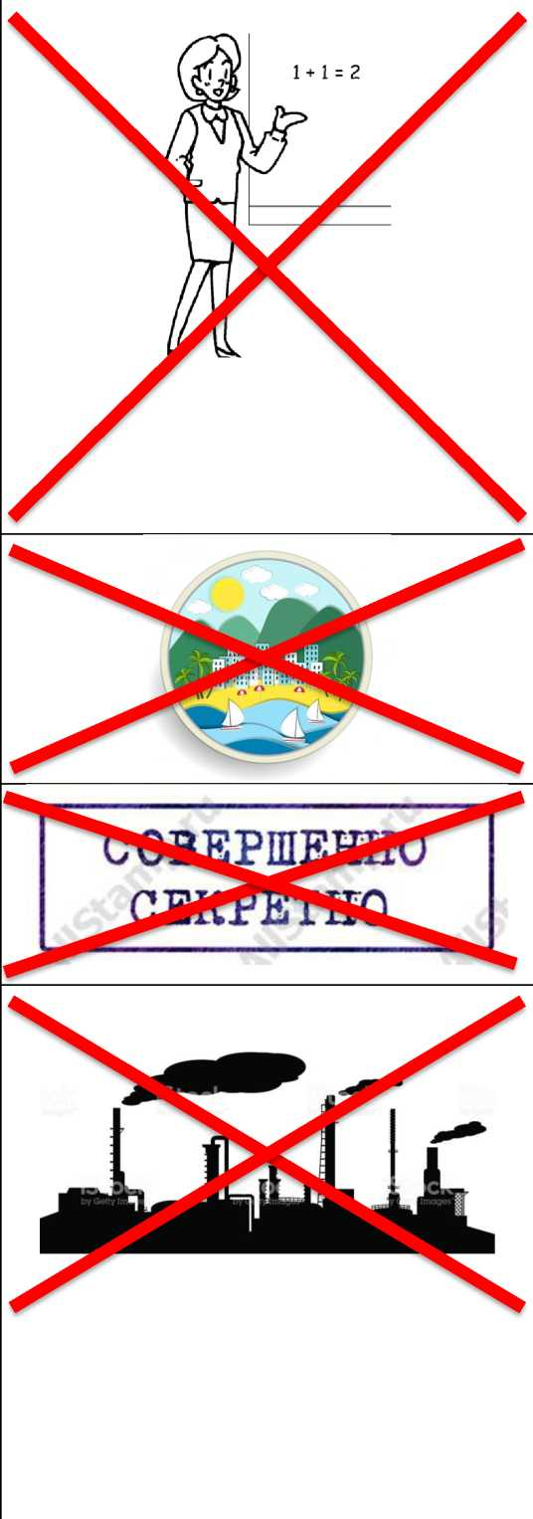Работы на рабочих местах, условия труда на которых отнесены к вредным или опасным условиям труда, установленным по результатам проведения специальной оценки условий труда.

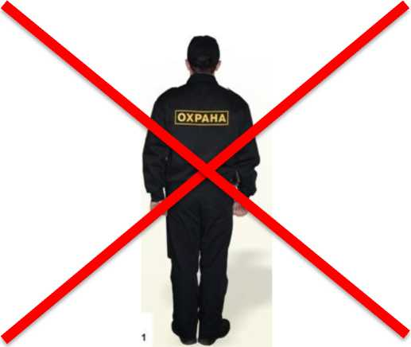

Запрет приобретения правового статуса частного охранника либо аннулирование удостоверения частного охранника.

Работа в эксперта экспертизы продукции.

качестве эксперта, для проведения информационной